Copia la carpeta “Ex-LMSI-19-TuNombre” en tu equipo, modifica el nombre de la carpeta cambiando el texto ‘TuNombre’ por tu nombre y primer apellido separados por un guión (sin espacios ni tildes [ej. “Ex-LMSI-15-Juan-Perez”), y trabaja sobre ella.

Todos los documentos html deben llevar tu nombre y apellidos en la etiqueta <h1> indicada.
Por defecto se carga en todas los archivos html la hoja de estilos ‘basico.css’ (esta hoja NO la modifiques) que ya establece el modelo de caja border-box, además de los estilos para el nombre del alumno y el nombre de los ejercicios. No utilices por lo tanto las clases ‘_nombre’ y ‘_ejercicio’, pues ya existen en esta hoja de estilos.

1.- (5 puntos) Modifica el archivo css/estilo01.css para maquetar la página p1.html, de forma que adquiera la apariencia de la imagen img/p1.jpg.

Solo puedes añadir código CSS dentro del archivo estilo01.css. No se toca el código HTML de la página p1.html para nada, excepto para poner tu nombre.

- La imagen de fondo de la pantalla está en el archivo pizza.jpg, se debe mostrar centrada y sin repetición.

- El Div con id “formulario” tiene un color de fondo #eee, un ancho de 600px, margen interior (o relleno) de 25px y margen superior e inferior de 50px. Está centrado.

- La imagen que ves en la parte superior izquierda es pizza2.jpg, es una imagen de fondo sin repetición situada al 5% del borde izquierdo y 5% del borde superior.

- Los textos azules son de tamaño 1.3rem, azules y en itálica (font-style: italic).

- Las leyendas de los campos (label) en color rojo. Las leyendas (label) con los textos “Ingredietes” y “Tamaño”, se comportarán como etiquetas de bloque (display: block;) y se mostrarán en color negro, negrita y un margen inferior de 5px.

- Los elementos <input> de tipo ‘radio’ y ‘checkbox’ tendrán un margen inferior de 9px.

- Los elementos <div> dentro de la sección “Datos envío” y de la sección “Forma de Pago” también han de tener 9px de margen inferior.

- El titular “Pedido de Pizza” tiene tamaño 2rem, centrado y color #900.

- Las leyendas ‘Nombre’, ‘Dirección’ y ‘Datos Pago’, ocupan un ancho del 14% del contenedor en el que se encuentran.

- Dentro de la sección “Detalles pedido”, cada <div> ocupa la misma anchura del espacio disponible (33.3%).

- Los botones centrados.

Por lo demás, ten en cuenta el aspecto de la imagen p1.jpg
(5 puntos) Modifica el documento p2.html para que muestre una tabla como la que se ve en la imagen p2.jpg (el mismo documento la muestra). El código CSS lo añades/modificas en el archivo estilo02.css que encontrarás en la carpeta css.

Ten en cuenta las celdas unidas tanto en horizontal como en vertical. Detalles para CSS:

A. El #contenedor (que contiene a la tabla) tiene color de fondo #fff y como imagen de fondo el archivo saludo1.png, que se colocará con repetición vertical desde la zona superior derecha. Modifica si es necesario el código CSS ya asignado al #contenedor.

B. El título de la tabla (“Tabla examen”) tiene tamaño de letra 2.5rem, subrayado, margen interno de 18px y color ‘tomato’.

C. La tabla tendrá un ancho del 85% de su contenedor, borde de 5px continuo y color gris, bordes de celdas sin separación y martgen interno de la tabla (no de las celdas) o relleno de 15px.

D. Las celdas tienen texto alineado a la derecha, estilo de letra ‘itálica’, tamaño de texto 1.2rem, color ‘tomato’, margen interno o relleno de 10px y de ancho ocupan la cuarta parte del ancho de la tabla (todas las celdas tienen pues la misma anchura). El borde es de 2px continuo de color gris.

E. Las celdas expandidas, tanto horizontal como verticalmente, tienen color de fondo gris, tamaño de texto 1.6rem de color blanco, negrita y centrado.

F. La celda agrupada ‘F.2 – F.4’ tiene un enlace local a la imagen p2.jpg que está en la carpeta ‘img’. El enlace se abre en una pestaña nueva.

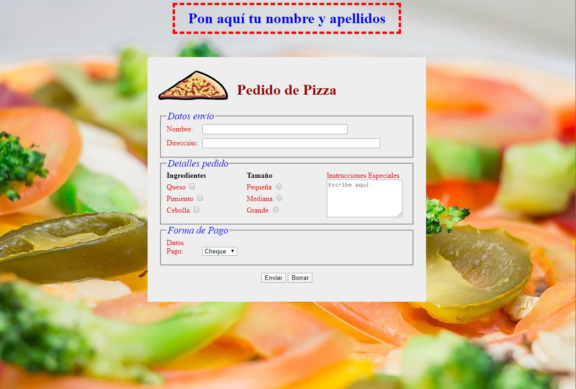
imagen p1.jpg:

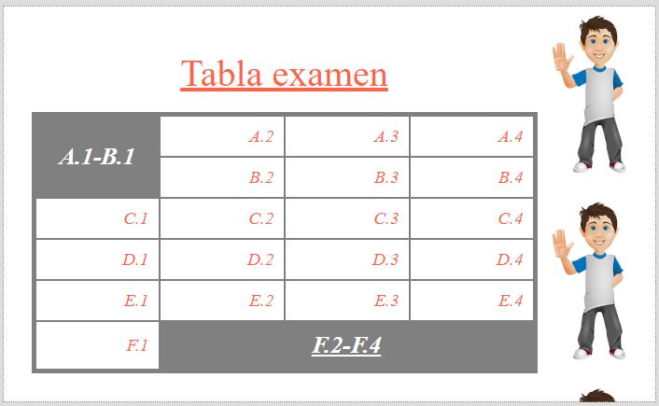
imagen p2.jpg:

